МИНИСТЕРСТВО НАУКИ И ВЫСШЕГО ОБРАЗОВАНИЯ РОССИЙСКОЙ ФЕДЕРАЦИИ
Федеральное государственное автономное образовательное учреждение высшего образования
«Национальный исследовательский
Нижегородский государственный университет им. Н.И. Лобачевского»
(ННГУ)

Институт информационных технологий, математики и механики
Кафедра Прикладной математики
Направление подготовки: Фундаментальная информатика и информационные технологии
ОТЧЁТ
Учебная практика
Научно-исследовательская работа
на тему:
«Программная реализация исследования устойчивости системы, описывающей крутильные, продольные и поперечные колебания борштанги»
Выполнила:
студент группы 3822Б1ФИ2
__________________ Дудченко О.В.
Научный руководитель:
Доцент, кандидат физико-математических наук
_________________ Грезина А.В.

Нижний Новгород
2025
Оглавление

Введение 3
1. Постановка задачи исследования 4
2. Построение математической модели крутильных колебаний борштанги 6
3. Построение математической модели продольных колебаний борштанги 8
4. Построение математической модели поперечных колебаний борштанги 12
5. Численные эксперименты и результаты 16
6. Программная реализация исследовательского комплекса 20
7. Выводы 24
8. Приложения 26
Руководство пользователя программного комплекса «Анализ колебаний борштанги» 26
Системные требования 26
Запуск программы 27
Основные функции интерфейса 27
Работа с программным комплексом 28
Примеры использования 30
Возможные проблемы и способы их устранения 31

Введение
Обработка глубоких отверстий является одной из наиболее сложных задач в металлообработке, особенно при использовании длинных расточных борштанг. Такие операции требуют высокой точности и стабильности, так как возникающие в процессе обработки вибрации могут существенно повлиять на качество обработки и долговечность инструмента. В частности, при растачивании глубоких отверстий на определенных режимах обработки могут возникать крутильные, поперечные и продольные колебания борштанги, которые могут привести к ухудшению качества обработки, увеличению износа инструмента и даже к поломке оборудования.
Актуальность исследования возбуждения вибраций борштанги обусловлена необходимостью повышения эффективности и надежности процессов обработки глубоких отверстий. Понимание природы колебаний и их взаимосвязи позволяет разработать методы управления процессом обработки, минимизирующие негативное влияние динамических явлений.
Целью данной работы является исследование устойчивости состояния равновесия системы, описывающей крутильные, продольные и поперечные колебания борштанги при обработке глубоких отверстий, а также разработка программного комплекса для численного анализа устойчивости таких систем.

Постановка задачи исследования
Для решения задачи исследования возбуждения крутильных колебаний борштанги была использована механическая модель токарного станка, включающая расточную борштангу, на которую действуют динамические силы и моменты. Основными колебательными элементами этой системы являются стебель борштанги с расточной головкой, а также различные компоненты токарного станка, такие как обрабатываемая деталь, суппорт, шпиндельная бабка, люнеты и станина.
На Рис. 1 представлена эквивалентная механическая модель токарного станка, предназначенного для сверления и растачивания глубоких отверстий.
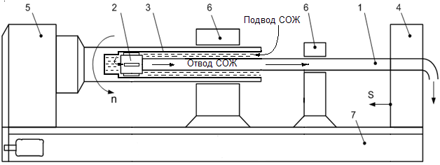
Рисунок 1
Деталь крепится к патрону, который вращается вместе со шпинделем с n об/мин, а борштанга — к суппорту, который перемещается с подачей S мм/об. Инструмент, применяемый для растачивания глубоких отверстий, называется расточной головкой. Она состоит из стального корпуса, в котором крепятся резцы и четыре направляющие шпонки. Направляющие шпонки входят в рассверливаемое отверстие с натягом.
Различают три схемы обработки:
- вращается только деталь;
- вращается только борштанга с головкой;
- вращаются (в противоположных направлениях) деталь и борштанга.
Наибольшее распространение получил первый способ обработки, изображённый на рис. 1, когда вращается только деталь, а стебель борштанги вместе с головкой совершают поступательное перемещение с подачей S мм/об.
Для численного анализа и оценки устойчивости состояния равновесия системы было выбрано использование метода D-разбиения с одним комплексным параметром, который позволяет исследовать возбуждение крутильных колебаний системы в зависимости от различных параметров, таких как длина борштанги и коэффициент трения.
Параллельно в работе ставится задача исследования продольных колебаний борштанги, вызванных изменением толщины срезаемого слоя и силами запаздывания. Для этого будет построена соответствующая математическая модель, проведён анализ устойчивости состояния равновесия методом D-разбиения по двум параметрам, а также выполнена программная реализация и численные эксперименты для данного типа колебаний.

Построение математической модели крутильных колебаний борштанги
Для написания математической модели, описывающей возбуждение крутильных колебаний борштанги, стебель борштанги представим в виде упругого стержня с непрерывным распределением массы.
Рассмотрим крутящий момент М, который связан с углом поворота φ с помощью соотношения:
$M=GJ_{ρ}\frac{∂φ}{∂x}$, где $J_{ρ}=const$, | (1)
где G — модуль сдвига, J_{p} — полярный момент инерции поперечного сечения стержня.
Обозначим через J_{p} момент инерции единицы длины стержня, где ρ — плотность материала. Тогда дифференциальное уравнение крутильных колебаний стержня можно записать в виде:
$$\frac{∂M}{∂x}=J_{ρ}ρ\frac{∂^{2}φ(x, t)}{∂t^{2}},$$ | (2)
из которого вытекает уравнение крутильных колебаний стержня:
$GJ_{ρ}\frac{∂^{2}φ\left(x,t\right)}{∂t^{2}}-ρJ_{ρ}\frac{∂^{2}φ\left(x,t\right)}{∂x^{2}}=0$, | (3)
которое в математической физике принято называть уравнением гиперболического типа.
Математическая модель крутильных колебаний расточной борштанги с учетом внутреннего трения запишется в виде:
$GJ_{ρ}φ^{''}\left(x,t\right)+GJ_{ρ}δ_{1}{\dot{φ}}^{''}\left(x,t\right)-J_{ρ}ρ\ddot{φ}\left(x,t\right)=0$. | (4)
Для полного описания системы необходимо задать краевые условия:
- На конце x = 0 (жесткое закрепление в суппорте):
$φ\left(0, t\right)=0$.
- На конце x = L (расточная головка):
${\left.{GJ}_{p}\frac{∂φ}{∂x}\right|}_{x=L}= -J_{r}{\left.\frac{∂^{2}φ}{∂t^{2}}\right|}_{x=L}-M_{p}-M_{T}$, | (5)
где:
- и – моменты инерции режущей головки,
- $M_{p}=n_{2}\dot{φ}\left(l, t\right)$– момент сил резания,
- $M_{T}=n_{3}\dot{φ}\left(l, t\right)$ – момент сил трения.
Отсюда:
$$φ\left(0, t\right)=0, { J}_{r}\ddot{φ}\left(l, t\right)= -GJ_{p}φ^{'}\left(l, t\right)-GJ_{p}δ_{1}\dot{{φ }^{'}}\left(l, t\right)-\left(n_{2}+n_{3}\right)\dot{φ}\left(l, t\right),$$ | (6)

где $\dot{φ}\left(x, t\right)$ – угловая скорость вращения обрабатываемой детали.
Для исследования устойчивости расточной борштанги при крутильных колебаниях запишем уравнение с краевыми условиями в классе изображений по Лапласу.
$$a^{2}φ"(x, p) -{ p}^{2}φ(x, p)=0,$$ | (7)
$$φ\left(0, p\right)=0, p^{2}φ\left(l, p\right)= -bφ^{'}\left(l, p\right)- \hat{δ}pφ\left(l, p\right),$$
где $a^{2}=\frac{G\left(1+δ_{1}p\right)}{p}, b=\frac{GJ_{p}\left(1+δ_{1}p\right)}{J_{r}}, \hat{δ}=\frac{n_{2}+n_{3}}{J_{r}}.$
Решение системы (7) представим в виде
$$φ\left(x, p\right)=C_{1}e^{\frac{p}{a}x}+C_{2}e^{\left(-\frac{p}{a}x\right)}.$$ | (8)

Для вывода характеристического уравнения запишем следующую систему, подставляя решение (8) в систему (7)
$$C_{1}+C_{2}=0,$$
$$p^{2}\left(C_{1}e^{\frac{p}{a}l}+C_{2}e^{-\frac{p}{a}l}\right)+b\left(C_{1}e^{\frac{p}{a}l}-C_{2}e^{-\frac{p}{a}l}\right)+ \hat{δ}p\left(C_{1}e^{\frac{p}{a}l}+C_{2}e^{-\frac{p}{a}l}\right)=0.$$
После несложных преобразований приходим к характеристическому уравнению
$$psh\left(\frac{p}{a\left(p\right)}l\right)+\frac{b\left(p\right)}{a\left(p\right)}ch\left(\frac{p}{a\left(p\right)}l\right)+ \hat{δ}sh\left(\frac{p}{a\left(p\right)}l\right)=0.$$ | (9)

Исследование устойчивости проведем методом D-разбиения по одному параметру , который будем считать комплексным. Тогда уравнение кривой D-разбиения имеет следующий вид:
$$\hat{δ}=-p-λ_{1}\sqrt{1+δ_{1}p}*cth\left(λ_{2}\frac{p}{\sqrt{1+δ_{1}p}}\right),$$ | (10)
где: $λ_{1}=\frac{\sqrt{ρG}*J_{ρ}}{J_{r}}$, ${ λ}_{2}=l*\sqrt{\frac{ρ}{G}}$ .

Построение математической модели продольных колебаний борштанги
Продольные колебания инструмента вызываются в основном недостаточной жёсткостью борштанги, несущей инструмент либо суппорта, осуществляющего подачу инструмента.
Основные механизмы самовозбуждения колебаний связаны с изменением толщины срезаемого слоя и возникновения сил запаздывания при резании по следу.
При анализе продольных колебаний расточной борштанги будем считать, что поперечные сечения остаются плоскими и что частицы борштанги не совершают поперечных движений и перемещаются только в продольном направлении. Пусть w продольное перемещение текущего сечения борштанги при колебаниях; это перемещение зависит от местоположения сечения (координаты x) и от времени t.
Таким образом, w = w(x,t) есть функция двух переменных; её определение и представляет основную задачу. Математическая модель продольных колебаний борштанги с режущей головкой с учётом сил запаздывания является частным случаем общей модели и имеет вид:
$ESw^{''}\left(x, t\right)+ESδ_{3}\dot{w^{''}}\left(x, t\right)-ρS\ddot{w}\left(x, t\right)=0$.
С краевыми условиями:
$$w\left(0, t\right)=0,$$
$m_{g}\ddot{w }\left(l, t\right)= -ESw^{'}\left(l, t\right)-ESδ_{3}{\dot{w}}^{'}\left(l, t\right)-δ\dot{w}\left(l, t\right)-K_{1}(w\left(l, t\right)-μw(l, t- τ))$.
где - модуль Юнга. S - площадь поперечного сечения, плотность материала стержня, коэффициент внутреннего трения.
Для исследования устойчивости состояния равновесия борштанги при возбуждении продольных колебаний перейдем в класс изображений по Лапласу.
В результате получим:
$$d^{2}w^{''}\left(x, p\right)-p^{2}\ddot{w}\left(x, p\right)=0,$$
$$w\left(0, p\right)=0,$$
$$p^{2}w\left(l,p\right)= -b_{1}w^{'}\left(l,p\right)- \tilde{δ}pw\left(l,p\right)- \tilde{K_{1}}\left(1-μe^{-pt}\right)w\left(l,t\right),$$
где обозначим
$$d^{2}=\frac{E\left(1+ δ_{3}p\right)}{ρ}, b_{1}=\frac{ES\left(1+ δ_{3}p\right)}{m_{g}}, \tilde{δ}=\frac{δ}{m_{g}}, \tilde{K_{1}}=\frac{K_{1}}{m_{g}}$$
Решение системы представим в виде
$$w\left(x, p\right)=C_{1}e^{\frac{px}{d}}+C_{2}e^{-\frac{px}{d}}.$$
Подставив решение в систему, получим следующее характеристическое уравнение
$$\left(p^{2}+ \tilde{δ}p\right)shγ_{1}l+b_{1}γ_{1}chγ_{1}l+ {\tilde{K}}_{1}\left(1-μe^{-pt}\right)shγ_{1}l=0,$$
где $γ_{1}=p/d$.
Исследование устойчивости проведём в предположении, что погонная масса борштанги и головки считается одинаковым, и внутренне трение$δ_{3}=0$.
В этом случае характеристическое уравнение принимает вид:
$$-ESγ_{1}chγ_{1}l+\left({\tilde{K}}_{1}\left(1-μe^{-pτ}\right)+ \tilde{δ}p\right)shγ_{1}l=0.$$
D-разбиение построим по двум действительным параметрам .
Подставляя $p=iω$ получим уравнение кривой D-разбиения.
$$\tilde{K_{1}}={\left(1-μ\cos{ωτ}\right)}^{-1}Φ\left(ω\right), \tilde{δ}=\frac{1}{ω}(1-μ{\cos{ωτ)}}^{-1}sinωτΦ\left(ω\right),$$
где $Φ\left(ω\right)=\frac{ES}{a_{2}}ωctg\left(\frac{ωl}{a_{2}}\right), a_{2}=\frac{E}{ρ}.$
Из D-разбиения видно, что специальным выбором параметров (динамическая жёсткость резания), (внешнее трение), (коэффициент перекрытия) всегда можно добиться устойчивости. В частности, уменьшение параметра приводит к расширению области устойчивости D(0). С уменьшением коэффициента внешнего трения область устойчивости уменьшается, а при = 0 устойчивость возможна лишь при определённых значениях характеристик резания .

Построение математической модели поперечных колебаний борштанги
Как было отмечено выше, основным распределённым колебательным элементом системы является борштанга, которая может совершать продольные, крутильные и поперечные колебания. В настоящем разделе рассматриваются поперечные колебания борштанги, возникающие при растачивании глубоких отверстий хрупких материалов, когда основной причиной самовозбуждения колебаний является запаздывание сил резания.
Борштанга жёстко закреплена в суппорте, который считается абсолютно жёстким подвижным телом. Борштанга моделируется в виде упругого однородного изотропного стержня. На свободном конце борштанга жёстко связана с расточной головкой, на которую действуют динамические силы резания и силы трения направляющих.
Обработка осуществляется в условиях обильной смазки охлаждающей жидкостью, поэтому трение между направляющими головки и обработанной поверхностью можно считать вязким. Динамические силы резания возникают вследствие изменения глубины резания, скорости резания и подачи при колебаниях борштанги. Существенной особенностью процесса является наличие запаздывания сил резания, равного времени одного полного оборота обрабатываемой детали.
Обозначим через y(x,t) поперечные смещения упругой линии борштанги относительно оси Y. Тогда математическая модель поперечных колебаний борштанги описывается дифференциальным уравнением в частных производных:
$EJ\frac{∂^{4}y\left(x,t\right)}{∂x^{4}}+m\frac{∂^{2}y\left(x,t\right)}{∂t^{2}}+h\frac{∂y\left(x,t\right)}{∂t}=ΔF$,
где
EJ — изгибная жёсткость борштанги;
m — масса единицы длины борштанги;
h — коэффициент внутреннего трения;
ΔF — динамическая сила резания.
Краевые условия для уравнения определяются способом закрепления борштанги в суппорте и условиями на свободном конце и соответствуют жёсткой заделке при x=0.
Переход к модальной модели
Для дальнейшего анализа решение уравнения представим в виде разложения:
y(x,t)=φ(x) q(t),
где φ(x) — координатная функция, описывающая форму поперечных колебаний, а q(t) — обобщённая координата.
В качестве координатной функции φ(x) выбирается первая собственная форма свободных поперечных колебаний борштанги, которая, согласно экспериментальным данным, является потенциально неустойчивой формой колебаний.
Для получения уравнения движения обобщённой координаты применяется проекционный метод Бубнова–Галеркина. Для этого используется условие ортогональности оператора уравнения к координатной функции φ(x):
$$\int_{0}^{L}{(EJ\frac{∂^{4}y}{∂x^{4}}+m\frac{∂^{2}y}{∂t^{2}}+h\frac{∂y}{∂t}-ΔF)φ(x) dx}=0$$
Подставляя выражения и выполняя интегрирование по координате x, получаем:
$$α\ddot{q}\left(t\right)+β\dot{q}\left(t\right)+γq\left(t\right)=φ{\left(L\right)}^{2}ΔF,$$
где коэффициенты модального уравнения определяются следующими выражениями:
$$α=m\int_{0}^{L}{φ^{2}(x) dx},β=h\int_{0}^{L}{φ^{2}(x) dx},γ=EJ\int_{0}^{L}{{{(φ}^{''}(x))}^{2}dx} .$$
Учёт запаздывающих сил резания
Экспериментальные исследования показывают, что динамическая сила резания пропорциональна глубине резания. При наличии запаздывания сила резания зависит как от текущего, так и от запаздывающего значения перемещения, что позволяет записать:
$$ΔF = K[q(t)-μq(t-τ)],$$
где
K — динамическая характеристика резания;
μ — коэффициент перекрытия;
τ — время запаздывания, равное периоду одного оборота детали.
Подставляя уравнения, получаем модальное уравнение поперечных колебаний с запаздыванием:
$$α\ddot{q}\left(t\right)+β\dot{q}\left(t\right)+γq\left(t\right)=φ{\left(L\right)}^{2}K[q(t)-μq(t-τ)].$$
Построение характеристического уравнения и исследование устойчивости
Для исследования устойчивости состояния равновесия уравнения используется метод D-разбиения. Запишем частное решение в виде:
$$q\left(t\right)=e^{pt},$$
где p — комплексный параметр.
Подставляя данное выражение в уравнение, получаем характеристическое уравнение:
$$αp2+βp+γ=φ(L)2K(1-μe-pτ).$$
Введём комплексный параметр
$$W\left(p\right)=\frac{φ{\left(L\right)}^{2}K\left(1-μe-pτ\right)}{αp^{2}+βp+γ}.$$
Исследование устойчивости проводится путём отображения левой комплексной полуплоскости параметра p на плоскость комплексного параметра W(p). Совокупность точек, получаемых при изменении частоты ω в выражении p = iω, образует годограф, определяющий структуру D-разбиения.
Пересечение годографа с отрицательной действительной осью соответствует предельной глубине резания и частоте возбуждения автоколебаний. Полученное модальное уравнение с запаздывающими силами резания положено в основу программной реализации модуля анализа поперечных колебаний борштанги. Численное исследование устойчивости осуществляется методом D-разбиения, реализованным в разработанном программном комплексе.

Численные эксперименты и результаты
Для верификации математических моделей и практического исследования устойчивости системы были проведены комплексные численные эксперименты, охватывающие оба типа колебаний. В качестве основного инструмента использовался метод D-разбиения.
Условия проведения экспериментов
Общие параметры:
- Плотность материала борштанги (ρ): 7800 кг/м³
- Длина борштанги (L): 2.5, 3, 4, 5, 6 м
Параметры для крутильных колебаний:
- Модуль сдвига (G): 8 × 10¹⁰ Па
- Момент инерции режущей головки (Jᵣ): 2.57 × 10⁻² кг·м²
- Полярный момент инерции (Jₚ): 1.9 × 10⁻⁵ м⁴
- Базовый коэффициент внутреннего трения (δ₁): 3.44 × 10⁻⁶ с
- Множители для δ₁: 1, 2, 3, 4, 6, 10
Параметры для продольных колебаний:
- Модуль Юнга (E): 200 × 10⁹ Па
- Площадь сечения (S): 2 × 10⁻⁴ м²
- Коэффициент внутреннего трения (δ₃): 1 × 10⁻⁶ с
- Коэффициент трения (μ): 0.1
- Время запаздывания (τ): 1-200 мс
Анализ результатов для крутильных колебаний
Влияние длины борштанги:
Увеличение длины борштанги приводит к значительному уменьшению области устойчивости. При длине L = 2.5 м критическое значение Re(σ) составляет -94.855 (для δ₁ = 3.44×10⁻⁶ с), тогда как при L = 6 м оно уменьшается до -40.634 - то есть область устойчивости сокращается более чем в 2 раза. Это объясняется уменьшением жесткости системы и снижением собственных частот колебаний.
Влияние коэффициента внутреннего трения:
Увеличение δ₁ в 10 раз (с 3.44×10⁻⁶ до 3.44×10⁻⁵ с) приводит к смещению критического значения Re(σ) с -94.855 до -947.662 для L = 2.5 м, что свидетельствует о расширении области устойчивости приблизительно на 90%. Физически это объясняется увеличением демпфирования в системе.
Анализ результатов для продольных колебаний
Влияние длины борштанги:
Численный анализ подтвердил, что увеличение длины борштанги с 2.5 до 6 м приводит к значительному сужению области устойчивости. Критическое значение коэффициента жесткости K₁ уменьшается приблизительно в 2.2 раза, что качественно согласуется с ожидаемым снижением жесткости системы. Конкретные численные значения зависят от выбранного диапазона частот и параметров трения.
Влияние коэффициента трения μ:
Увеличение μ с 0.1 до 0.3 расширяет область устойчивости, что связано с ростом диссипации энергии. Однако чрезмерное увеличение μ может ухудшить качество обработки.
Влияние времени запаздывания τ:
Увеличение τ в диапазоне 1-60 мс оказывает стабилизирующее влияние, но дальнейший рост до 200 мс приводит к появлению дополнительных областей неустойчивости из-за фазовых сдвигов в системе обратной связи.
Анализ результатов для поперечных колебаний
Анализ построенных диаграмм D-разбиения показал, что увеличение глубины резания приводит к потере устойчивости системы и возникновению автоколебаний поперечного типа. Данный эффект обусловлен ростом динамической силы резания, которая при наличии запаздывания формирует положительную обратную связь.
Увеличение длины борштанги приводит к снижению её изгибной жёсткости, что выражается в уменьшении коэффициента γ модального уравнения и, как следствие, в сужении области устойчивости. Таким образом, при увеличении вылета инструмента система становится более склонной к возникновению поперечных автоколебаний.
Увеличение подачи оказывает стабилизирующее влияние на систему, расширяя область устойчивых режимов резания за счёт роста диссипации энергии. Полученные результаты качественно согласуются с теоретическими выводами и экспериментальными данными, представленными в исследовании поперечных колебаний борштанги, что подтверждает корректность построенной математической модели и применяемого численного метода.
Сравнительный анализ
Наибольшее влияние на устойчивость оказывает длина борштанги - увеличение с 2.5 до 6 м снижает устойчивость на 50-60% для обоих типов колебаний. Параметры трения демонстрируют нелинейный характер влияния с точкой насыщения: умеренное увеличение улучшает устойчивость, но чрезмерные значения могут приводить к ухудшению технологических характеристик.

Программная реализация исследовательского комплекса
Для проведения комплексного анализа устойчивости системы, описывающей крутильные, продольные и поперечные колебания борштанги, был разработан специализированный программный комплекс на языке Python. Разработка велась поэтапно, с последовательным наращиванием функциональности, и в итоге была реализована в виде единого приложения с графическим интерфейсом пользователя (GUI).
Процесс разработки состоял из нескольких ключевых этапов:
- Этап 1: Консольное прототипирование. Изначально была создана консольная версия программы, предназначенная для анализа крутильных колебаний. На этом этапе была отработана математическая логика, проверена корректность численных методов и получены первые результаты.
- Этап 2: Расширение функциональности. После успешной валидации модели крутильных колебаний в программу была добавлена возможность анализа продольных колебаний. Это потребовало реализации новых математических моделей, учитывающих силы запаздывания и изменение толщины срезаемого слоя, а также расчета соответствующих параметров, таких как коэффициент жесткости $K_{1}$ и коэффициент демпфирования $δ$.
- Этап 3: Разработка графического интерфейса. На финальном этапе был создан интуитивно понятный графический интерфейс с использованием библиотеки PyQt5. Это позволило объединить анализ обоих типов колебаний в единой среде, предоставив пользователю мощный и удобный инструмент для интерактивного исследования.
Итоговый программный комплекс состоит из нескольких взаимосвязанных модулей:
- borebar_model.py: Содержит ядро вычислений – математические модели и алгоритмы для расчета крутильных и продольных колебаний.
- borebar_gui.py: Реализует графический интерфейс, обработку событий и визуализацию.
- main.py: Главный запускаемый файл, инициирующий приложение.
Ключевые технологии и библиотеки
Для реализации комплекса были использованы следующие библиотеки Python:
- NumPy: Библиотека для выполнения высокопроизводительных численных расчетов с поддержкой многомерных массивов. Используется для всех математических операций, работы с векторами и комплексными числами.
- SciPy: Применяется для решения нелинейных уравнений и оптимизационных задач, в частности, функция root_scalar используется для поиска точек пересечения кривых D-разбиения с осями.
- Matplotlib: Основная библиотека для построения всех видов графиков и диаграмм. Обеспечивает визуализацию кривых D-разбиения, диаграмм устойчивости и других зависимостей.
- PyQt5: Используется для создания современного, многофункционального графического интерфейса. Позволяет реализовать такие элементы, как вкладки, слайдеры, поля ввода и интерактивные области для графиков.
- Tkinter (в первоначальной версии): Была применена для создания более простого GUI в прототипе, посвященном крутильным колебаниям, что демонстрирует эволюцию интерфейса программы.
В основе программного комплекса лежит реализация метода D-разбиения, который позволяет исследовать области устойчивости динамической системы при вариации ее параметров.
- Для крутильных колебаний: Алгоритм вычисляет параметры $λ_{1}$ и $λ_{2}$, зависящие от геометрических и физических свойств борштанги. Затем создается массив комплексных частот $p=iω$, и для каждой частоты рассчитывается комплексный параметр $σ$ по модифицированной характеристической функции. Кривая D-разбиения строится в комплексной плоскости как зависимость $\text{Im}(σ)$ от $\text{Re}(σ)$.
- Для продольных колебаний: Расчет ведется по двум параметрам: коэффициенту жесткости $K_{1}$ и коэффициенту демпфирования $δ$. Алгоритм вычисляет их значения в зависимости от частоты $ω$, коэффициента трения $μ$ и времени запаздывания $τ$. Область устойчивости отображается на плоскости $(K_{1},δ)$.
Функциональные возможности графического интерфейса
Графический интерфейс, реализованный на PyQt5, предоставляет пользователю набор возможностей:
- Централизованное управление параметрами: В левой панели расположены группы полей ввода для задания материальных свойств (плотность, модули сдвига и Юнга), геометрических параметров (длина, площадь сечения, моменты инерции) и параметров трения (коэффициенты, время запаздывания).
- Табличная организация: Интерфейс разделен на вкладки: «Крутильные колебания», «Продольные колебания» и «Диаграмма устойчивости», что позволяет легко переключаться между типами анализа.
- Интерактивное управление: Пользователь может использовать слайдеры для изменения ключевых параметров (длины борштанги, коэффициента трения) и наблюдать обновление графиков в реальном времени.
- Визуализация результатов: Графики отображаются непосредственно в интерфейсе с помощью интегрированного FigureCanvasTkAgg (в ранней версии) и FigureCanvasQTAgg (в финальной версии на PyQt5). На графики наносятся кривые D-разбиения, оси координат, сетка и легенда.
- Расширенный интерактивный режим: Реализована отдельная функция, открывающая диалоговое окно с расширенными возможностями: масштабирование графиков с помощью колеса мыши, панорамирование перетаскиванием и сброс масштаба к исходному виду.
- Работа с данными: Предусмотрены кнопки для сохранения текущего набора параметров в файл JSON и их последующей загрузки, что удобно для воспроизведения экспериментов. Также реализован экспорт результатов расчетов в форматах JSON и CSV для последующего анализа во внешних приложениях.
Разработанный программный комплекс представляет собой решение для исследования динамической устойчивости расточной борштанги. Он объединяет математическое моделирование, эффективные численные алгоритмы и удобный интерфейс. Программа позволяет не только проводить статический анализ для заданного набора параметров, но и интерактивно изучать поведение системы, наблюдая, как изменение тех или иных факторов влияет на область устойчивости.

Выводы
В ходе выполнения работы была проведена разработка и программная реализация математических моделей, описывающих крутильные, продольные и поперечные колебания расточной борштанги при обработке глубоких отверстий. Для каждого типа колебаний были построены соответствующие математические модели с учётом распределённых параметров борштанги, динамических сил резания, вязкого трения и запаздывания, обусловленного временем одного оборота обрабатываемой детали. Таким образом, в работе рассмотрены основные механизмы возникновения автоколебаний, характерные для процесса растачивания.
Численные исследования устойчивости, выполненные с использованием метода D-разбиения, позволили получить диаграммы устойчивости для различных режимов обработки и значений параметров системы. Анализ полученных диаграмм показал, что результаты программного моделирования качественно согласуются с теоретическими положениями и экспериментальными данными, приведёнными в литературных источниках. Это подтверждает корректность построенных математических моделей и адекватность выбранных численных методов исследования устойчивости.
В рамках работы был разработан программный комплекс, реализующий численный анализ устойчивости колебаний борштанги и обеспечивающий удобный пользовательский интерфейс для задания параметров и визуализации результатов. Архитектура программного комплекса является модульной, что позволяет расширять его функциональные возможности и адаптировать к исследованию других динамических моделей систем с распределёнными параметрами и запаздыванием. Разработанное программное обеспечение может быть использовано как инструмент для проведения вычислительных экспериментов и анализа устойчивости в задачах динамики металлорежущих систем.
Перспективы дальнейших исследований связаны с развитием построенных моделей и расширением области их применения. В частности, целесообразно рассмотреть совместное влияние поперечных, продольных и крутильных колебаний борштанги в рамках единой связанной модели, а также учесть нелинейные эффекты и более сложные законы изменения сил резания. Дополнительный интерес представляет исследование влияния параметров обработки и конструкции инструмента на устойчивость системы с целью оптимизации режимов резания и повышения качества обработки.

Приложения
- Руководство пользователя
- Графики и диаграммы устойчивости и блок-схемы алгоритмов
- Программа на Python для построения кривых D-разбиения и анализа устойчивости.

Руководство пользователя программного комплекса «Анализ колебаний борштанги»
Программный комплекс «Анализ колебаний борштанги» предназначен для численного исследования устойчивости крутильных, продольных и поперечных колебаний борштанги при обработке глубоких отверстий. Программа позволяет анализировать влияние геометрических, материальных и технологических параметров на устойчивость системы, а также визуализировать результаты расчётов в виде диаграмм D-разбиения и годографов устойчивости.
Программный комплекс ориентирован на использование в учебных и исследовательских целях при изучении динамики металлорежущих систем.

Системные требования
Для корректной работы программного комплекса требуется:
- операционная система: Windows 7 / 10 / 11 (64-разрядная версия);
- процессор: с тактовой частотой не ниже 1 ГГц;
- оперативная память: не менее 2 ГБ (рекомендуется 4 ГБ);
- свободное место на диске: не менее 100 МБ;
- установленная среда выполнения Python версии 3.8 или выше;
- установленные библиотеки: NumPy, SciPy, Matplotlib, PyQt5.

Запуск программы
Запуск программного комплекса осуществляется запуском исполняемого файла приложения или выполнением основного файла main.py в среде Python. После запуска открывается главное окно программы с графическим пользовательским интерфейсом.

Основные функции интерфейса
Главное окно программы
Главное окно программы содержит вкладки, соответствующие различным типам анализа:
- Крутильные колебания — анализ устойчивости крутильных колебаний борштанги;
- Продольные колебания — анализ продольных колебаний с построением диаграмм D-разбиения в плоскости параметров;
- Поперечные колебания — анализ поперечных колебаний борштанги в модальной аппроксимации с учётом запаздывающих сил резания;
- Диаграмма устойчивости — сравнительный анализ устойчивости системы.
Панель задания параметров
В левой части главного окна расположена панель параметров, сгруппированная по функциональному назначению.
Материальные параметры:
- плотность материала (кг/м³);
- модуль сдвига (Па);
- модуль Юнга (Па).
Геометрические параметры:
- длина борштанги (м);
- площадь поперечного сечения (м²);
- момент инерции сечения;
- полярный момент инерции.
Параметры трения и запаздывания:
- коэффициент вязкого трения δ₁;
- коэффициент внутреннего трения μ;
- время запаздывания τ (с).
Управляющие элементы
В интерфейсе предусмотрены следующие управляющие элементы:
- Сохранить параметры — сохранение текущего набора параметров в файл формата JSON;
- Загрузить параметры — загрузка параметров из ранее сохранённого файла;
- Сбросить к значениям по умолчанию — восстановление исходных параметров;
- Выполнить анализ — запуск расчёта с текущими параметрами;
- Экспорт результатов — сохранение результатов расчёта в файлы форматов JSON или CSV;
- Интерактивный режим — включение расширенного режима анализа с возможностью изменения параметров в реальном времени.

Работа с программным комплексом
Базовый порядок выполнения анализа
Для выполнения анализа необходимо:
- задать значения параметров системы в панели параметров;
- выбрать вкладку, соответствующую требуемому типу анализа;
- нажать кнопку «Выполнить анализ»;
- дождаться завершения расчёта и отображения результатов на графике.
Интерпретация результатов
Для крутильных колебаний:
- на графике отображается кривая D-разбиения в комплексной плоскости;
- пересечение кривой с действительной осью соответствует критической частоте;
- область устойчивости определяется положением кривой относительно оси.
Для продольных колебаний:
- строится кривая D-разбиения в плоскости параметров K₁ ​– δ;
- область устойчивых режимов резания определяется положением кривой.
Для поперечных колебаний:
- строится годограф параметра устойчивости W(p);
- пересечение годографа с действительной осью определяет предельную глубину резания и частоту возбуждения автоколебаний.
Интерактивный режим
Интерактивный режим позволяет выполнять анализ в режиме реального времени и включает следующие возможности:
- масштабирование графиков;
- панорамирование области отображения;
- возврат к исходному масштабу;
- плавное изменение параметров системы с немедленным обновлением результатов.
Экспорт результатов
Для сохранения результатов расчёта необходимо:
- нажать кнопку «Экспорт результатов»;
- выбрать формат файла (JSON или CSV);
- указать имя файла и каталог сохранения.
Экспортируются:
- значения параметров системы;
- результаты последнего расчёта;
- массивы данных, использованные для построения графиков.

Примеры использования
Пример 1. Анализ влияния длины борштанги
- задать длину борштанги 2,5 м;
- выполнить анализ крутильных или поперечных колебаний;
- изменить длину борштанги до 6 м и повторить анализ;
- сравнить результаты, отметив уменьшение области устойчивости при увеличении длины.
Пример 2. Анализ влияния коэффициентов трения
- задать базовое значение коэффициента трения;
- выполнить анализ;
- увеличить значение коэффициента и повторить расчёт;
- проанализировать изменение границ устойчивости системы.

Возможные проблемы и способы их устранения
Проблема: график не отображается или содержит разрывы.
Решение: проверить корректность введённых параметров, в частности модулей упругости и геометрических характеристик.
Проблема: увеличение времени выполнения расчёта.
Решение: сократить диапазон частот или уменьшить шаг дискретизации.
Проблема: отсутствие точек пересечения на диаграмме устойчивости.
Решение: изменить значения параметров трения, длины борштанги или времени запаздывания.

2. 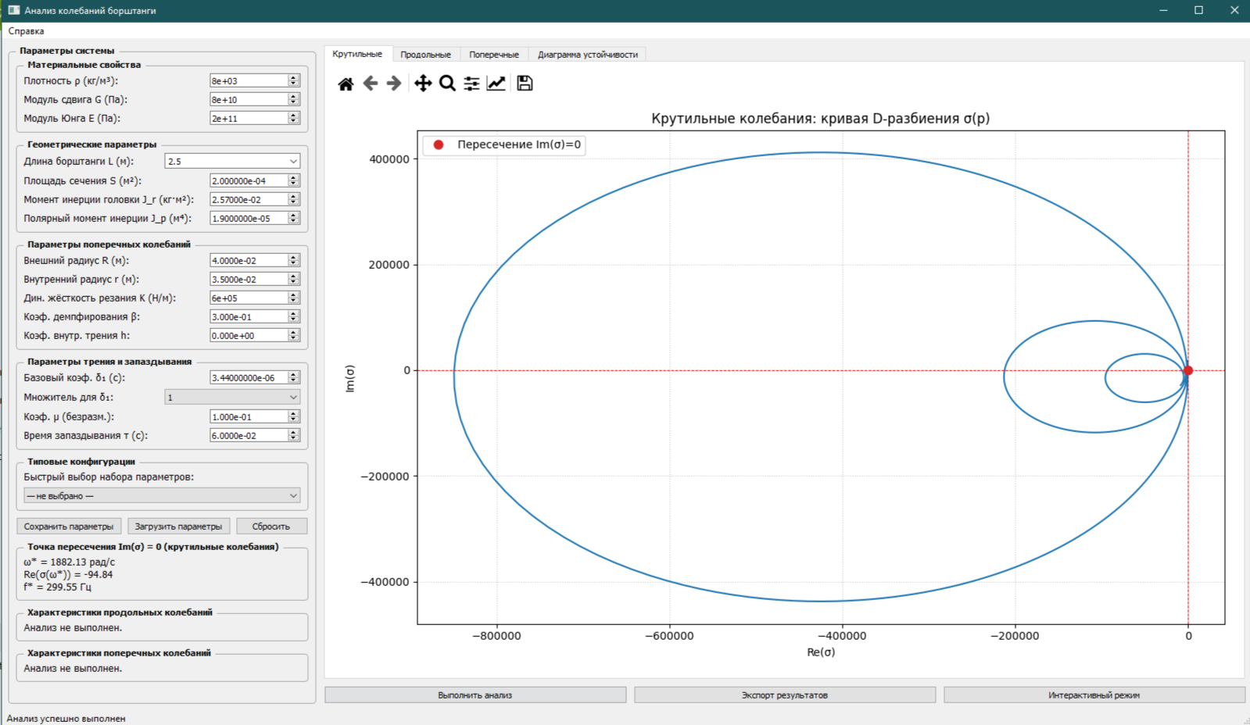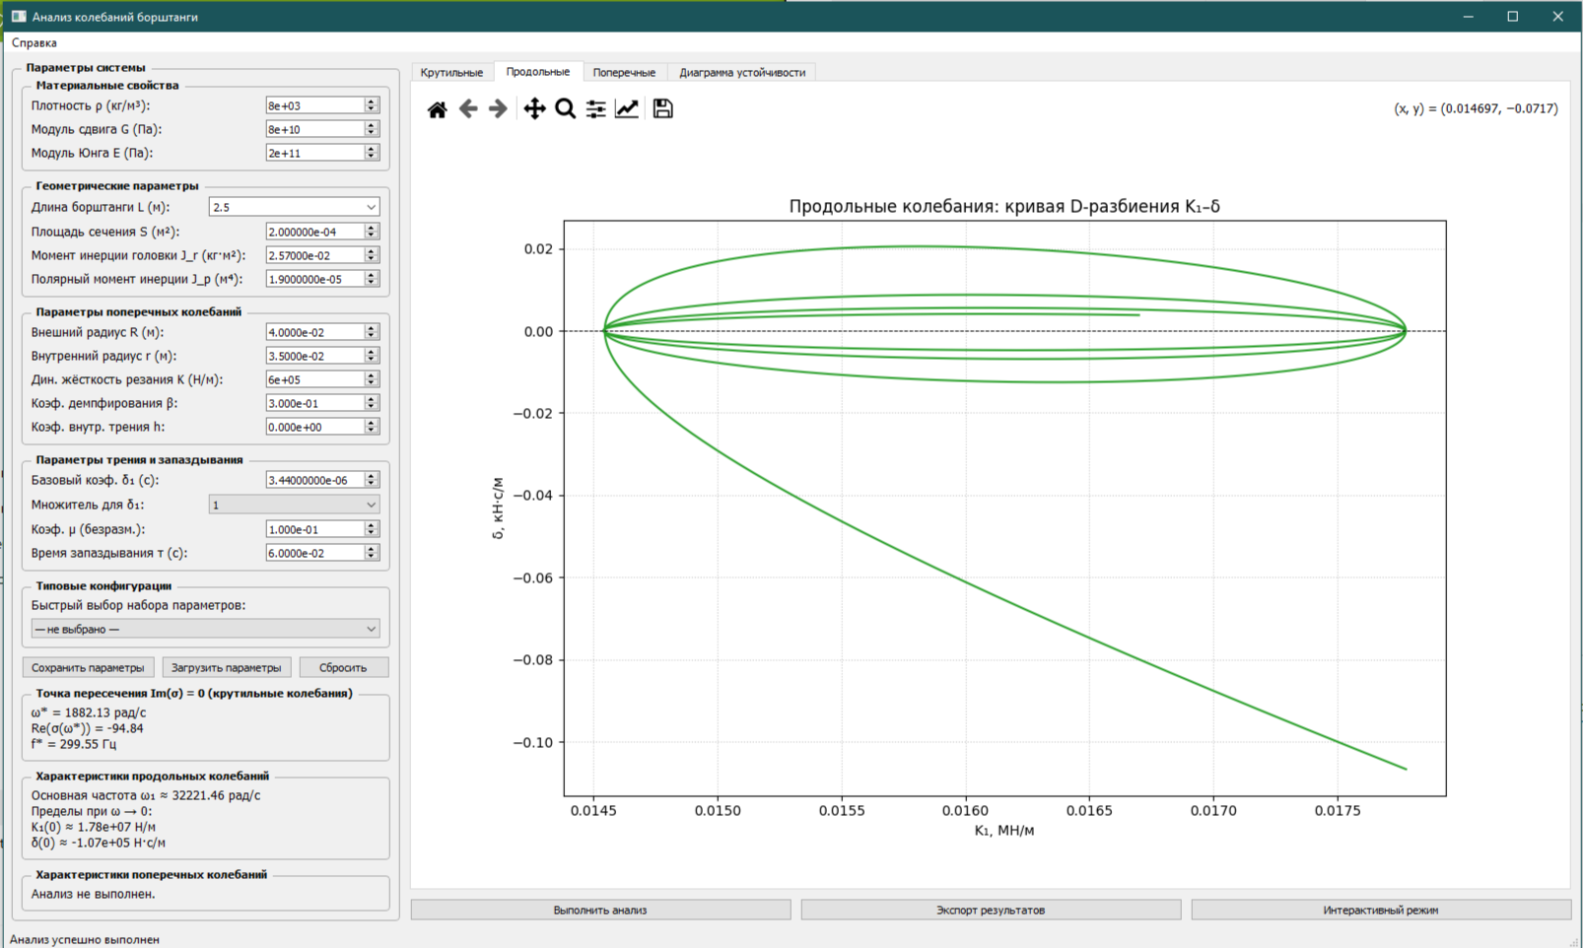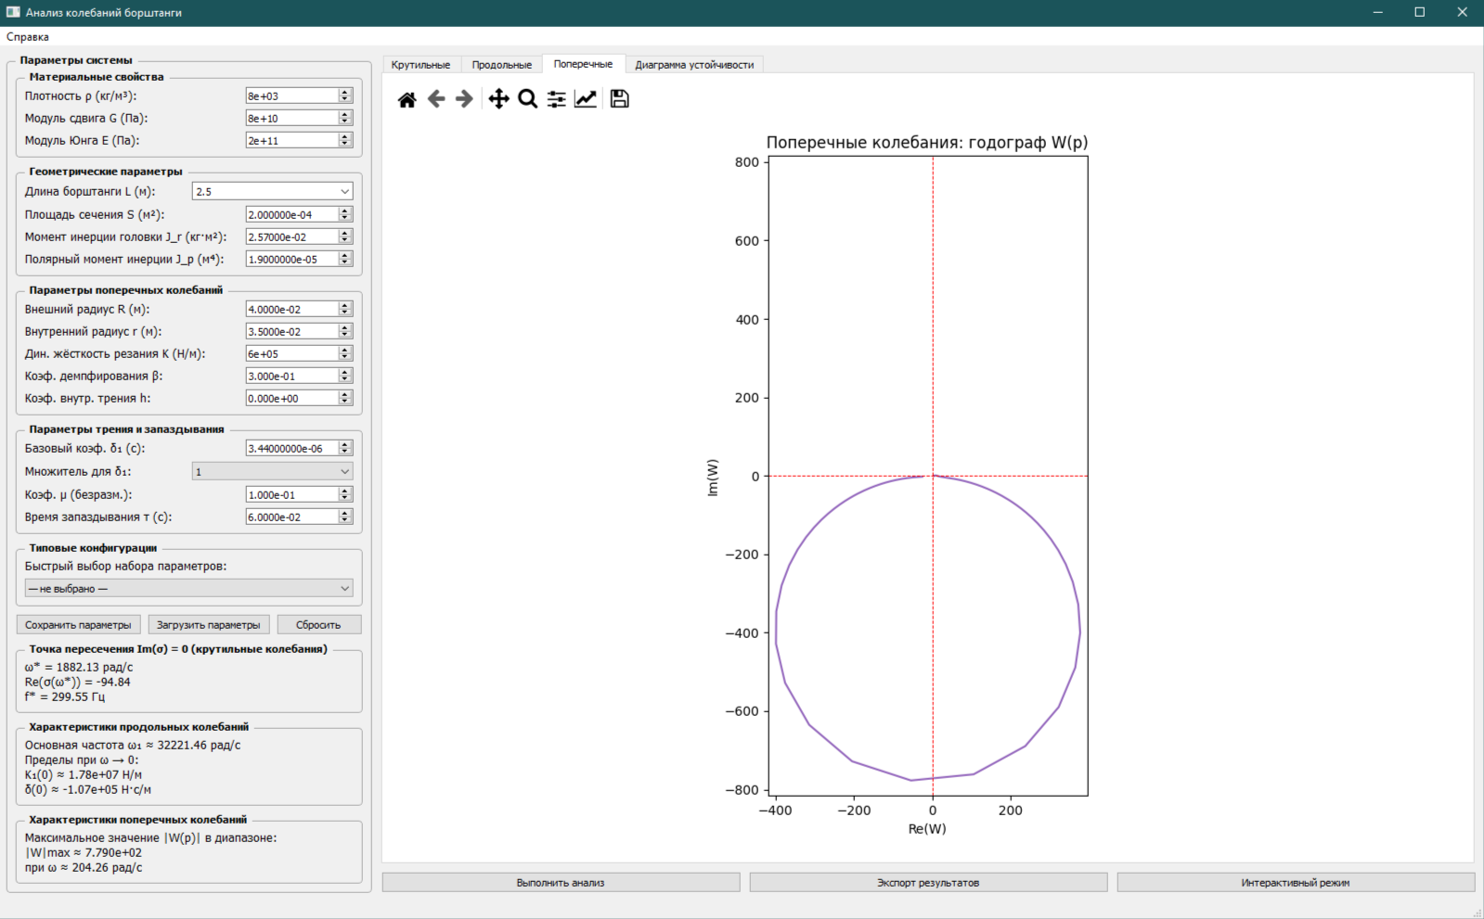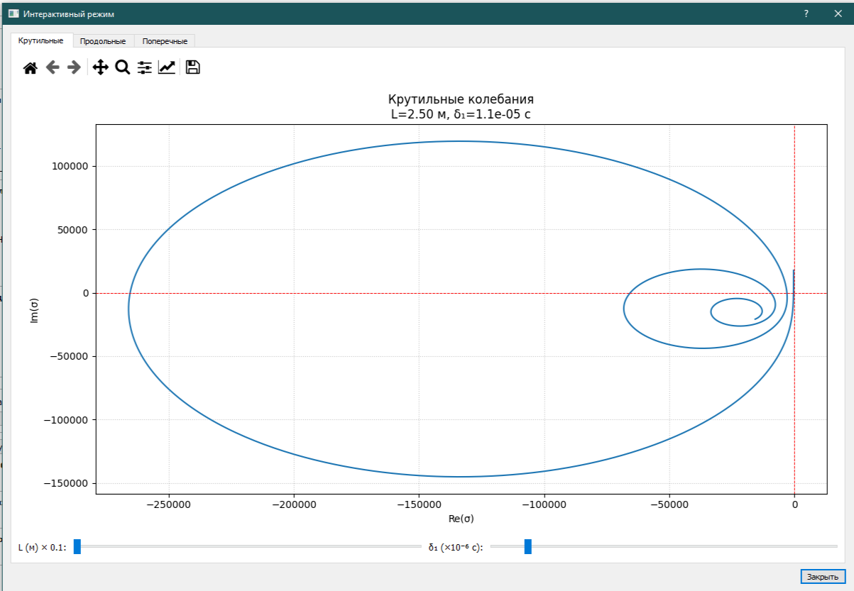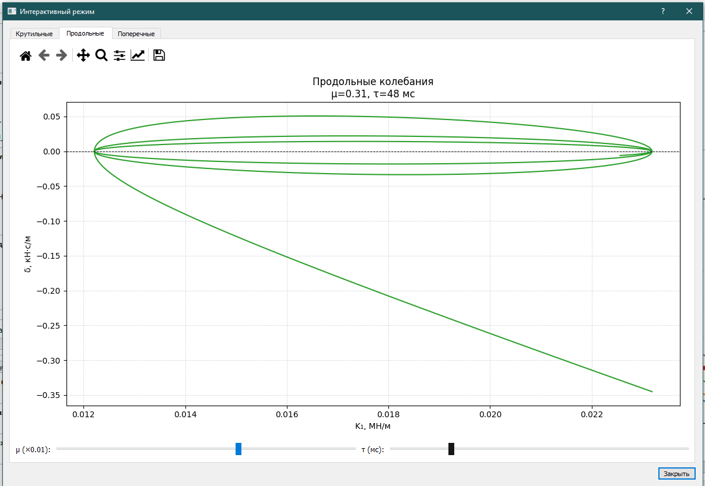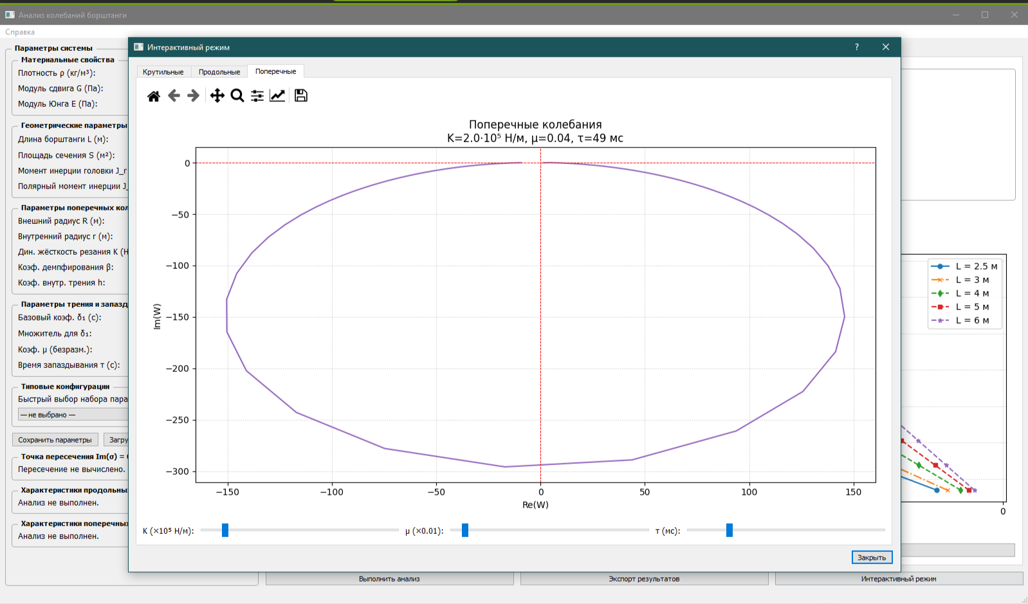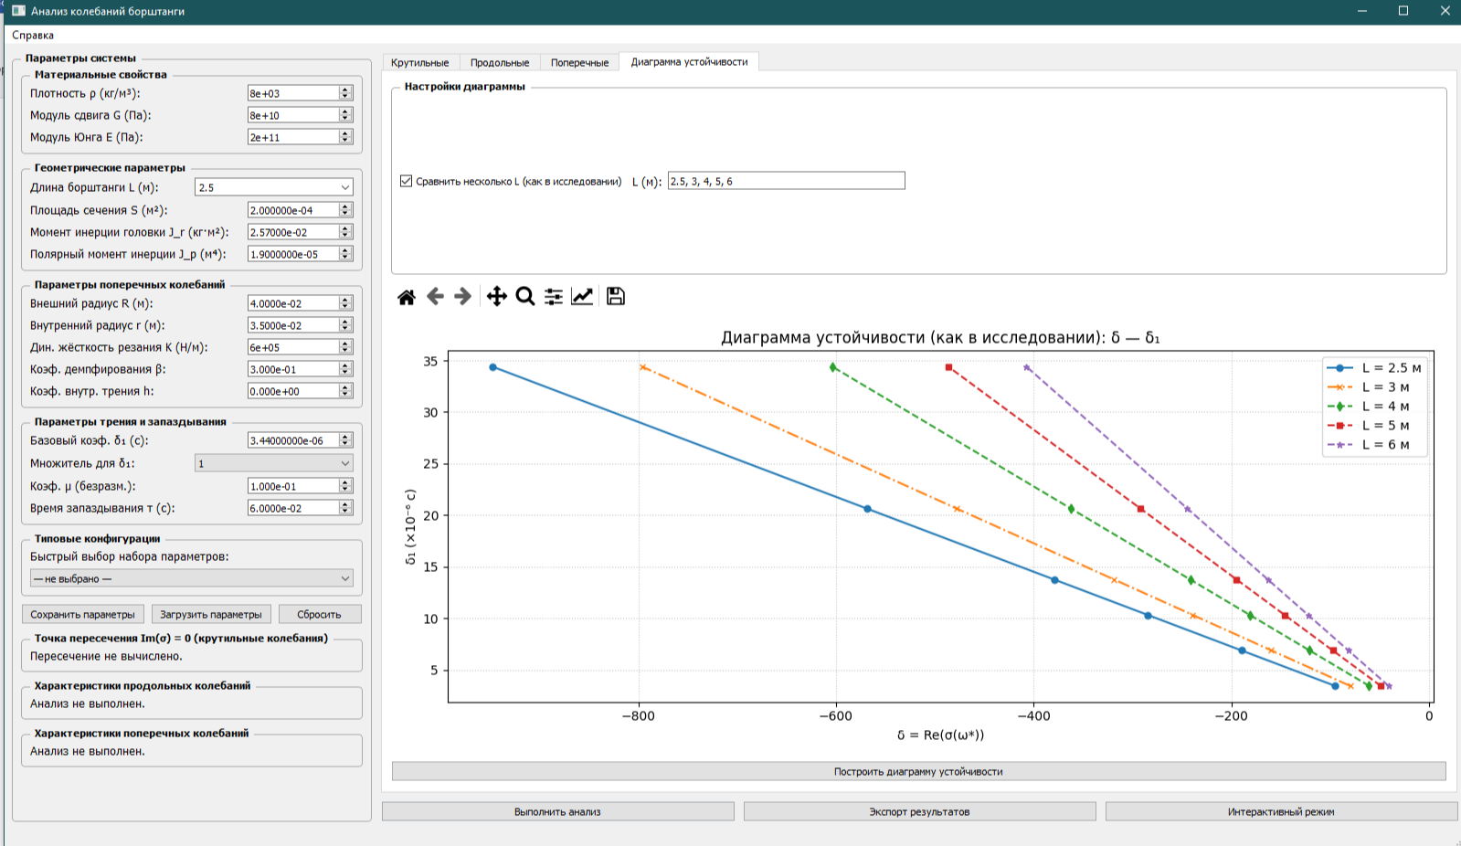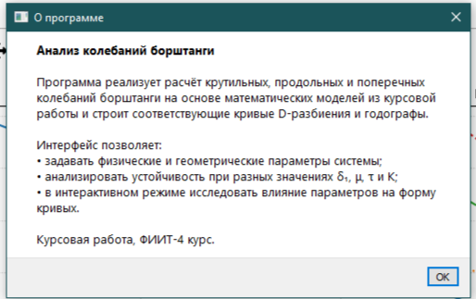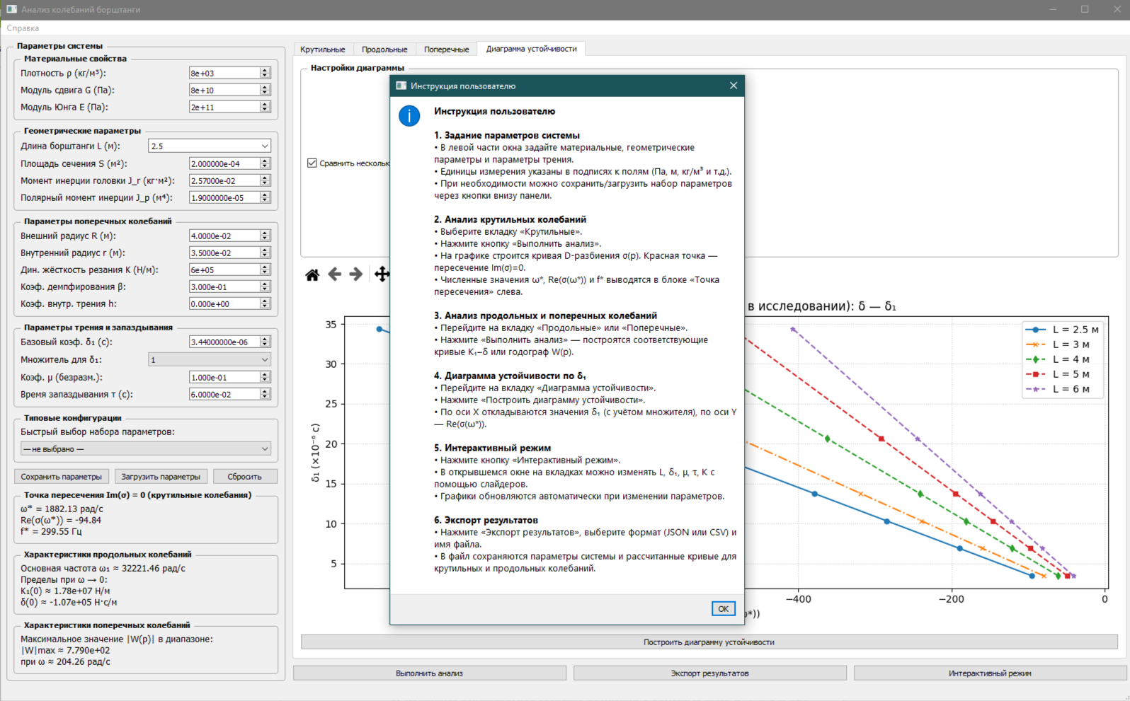
2.1. 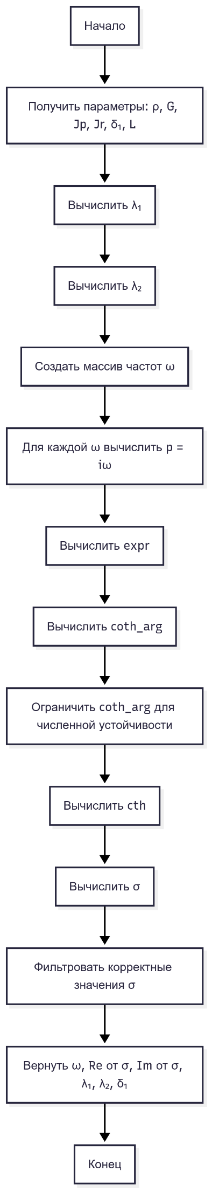 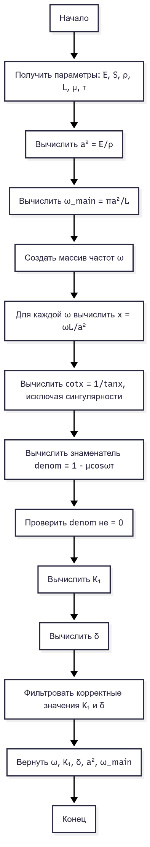
3. Структура программного комплекса
Программный комплекс состоит из следующих основных модулей:
- main.py — запуск приложения;
- borebar_model.py — вычислительное ядро;
- borebar_gui.py — графический пользовательский интерфейс.
Запуск приложения осуществляется следующим образом:
# main.py
import sys
from PyQt5.QtWidgets import QApplication
from borebar_gui import BoreBarGUI

if __name__ == "__main__":
app = QApplication(sys.argv)
window = BoreBarGUI()
window.show()
sys.exit(app.exec_())
Данный файл выполняет инициализацию графического интерфейса и передачу управления пользователю.
Реализация вычислительного ядра
Вычислительное ядро реализовано в модуле borebar_model.py и оформлено в виде класса BoreBarModel, который инкапсулирует методы расчёта устойчивости различных типов колебаний борштанги.
class BoreBarModel:
def __init__(self):
pass
В классе реализованы отдельные методы для анализа крутильных, продольных и поперечных колебаний, что обеспечивает логическую независимость моделей и удобство расширения программного комплекса.
Реализация анализа крутильных колебаний
Анализ крутильных колебаний основан на вычислении характеристического показателя
σ(p), где p = iω, и построении кривой D-разбиения в комплексной плоскости.
Фрагмент реализации расчёта характеристической функции имеет следующий вид:
def sigma_torsional(self, p, params):
L = params["L"]
G = params["G"]
rho = params["rho"]
Jp = params["Jp"]
J = params["J"]
d1 = params["d1"]

lambda1 = (rho * Jp / (G * J)) ** 0.5
lambda2 = L * (rho / G) ** 0.5

return -p - lambda1 * np.sqrt(1 + d1 * p) * np.cosh(
lambda2 * p / np.sqrt(1 + d1 * p)
) / np.sinh(lambda2 * p / np.sqrt(1 + d1 * p))
Для определения критической частоты используется численный поиск корня уравнения Imσ(p) = 0 с применением стандартных алгоритмов библиотеки SciPy.
Реализация анализа продольных колебаний
Модель продольных колебаний реализует построение кривой D-разбиения в плоскости параметров K₁ ​– δ с учётом запаздывания сил резания.
Основной расчёт выполняется в функции calculate_longitudinal:
def calculate_longitudinal(self, params):
E = params["E"]
rho = params["rho"]
S = params["S"]
L = params["length"]
mu = params["mu"]
tau = params["tau"]

a2 = E / rho
omega = np.linspace(0.0, 0.4, 40001)

x = omega * L * 1000 / a2
cot_x = np.cos(x) / np.sin(x)

denom = 1.0 - mu * np.cos(omega * tau)

K1 = (E * S / a2) * omega * cot_x / denom
delta = -(E * S * mu / a2) * cot_x * np.sin(omega * tau) / denom

return omega, K1, delta
Данный метод позволяет воспроизвести форму диаграмм устойчивости, представленных в численных экспериментах исследования продольных колебаний борштанги.
Реализация анализа поперечных колебаний
Анализ поперечных колебаний реализован на основе модальной модели с учётом запаздывающих сил резания. В качестве координатной функции используется первая собственная форма поперечных колебаний борштанги.
Форма колебаний задаётся следующим образом:
def phi_transverse(self, x, k):
A = 0.734
C = (1 - A) / 2
return C * (np.sinh(k * x) - np.sin(k * x))
Коэффициенты модального уравнения вычисляются численно:
alpha = m * np.trapz(phi_vals**2, x_grid)
gamma = E * J * np.trapz(phi_pp_vals**2, x_grid)
Характеристическая функция для поперечных колебаний имеет вид:
def W_transverse(self, omega, params):
p = 1j * omega
mu = params["mu"]
tau = params["tau"]

return (phi_L**2 * K * (1 - mu * np.exp(-p * tau))) / (
alpha * p**2 + beta * p + gamma
)
Построение годографа W(p) при изменении частоты ω позволяет определить границы устойчивости и предельные значения глубины резания.
Графический пользовательский интерфейс
Графический пользовательский интерфейс реализован в модуле borebar_gui.py и обеспечивает единый подход к анализу всех типов колебаний.
Пример формирования элемента интерфейса для запуска расчёта:
self.calc_button = QPushButton("Рассчитать")
self.calc_button.clicked.connect(self.run_calculation)
Для визуализации результатов используются стандартные средства библиотеки Matplotlib, встроенные в интерфейс PyQt5.
Использование результатов расчёта
Результаты вычислений отображаются в графическом виде и могут быть использованы для анализа устойчивости различных режимов обработки. Архитектура программного комплекса допускает расширение функциональности и добавление новых моделей колебаний без существенной переработки существующего кода.

